اطلاعیه دانشکده مهندسی صنایع برای داوطلبان ارشد بدون آزمون سال تحصیلی 1400-1399

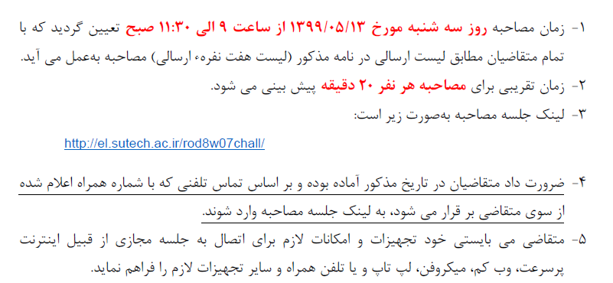

تذکر: راهنمای نصب برنامه **Adobe Connect** بر روی سایت قرار داده شده است.